faza 1

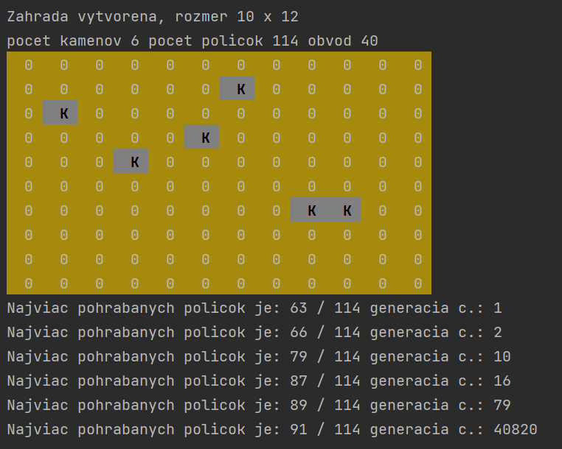

Obrázok, na ktorom je text, vonkajšie, čierne, snímka obrazovky

Automaticky generovaný popisObrázok, na ktorom je text

Automaticky generovaný popis

faza 2

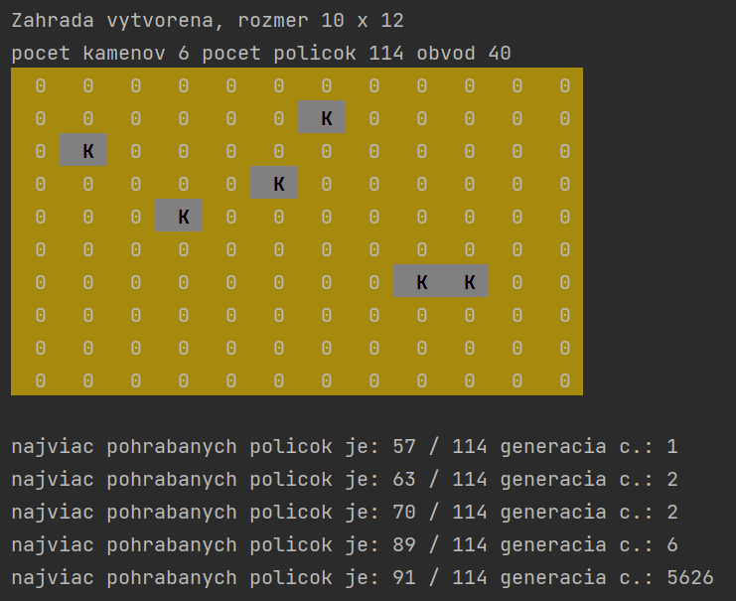Obrázok, na ktorom je text

Automaticky generovaný popisObrázok, na ktorom je text

Automaticky generovaný popis

faza 3

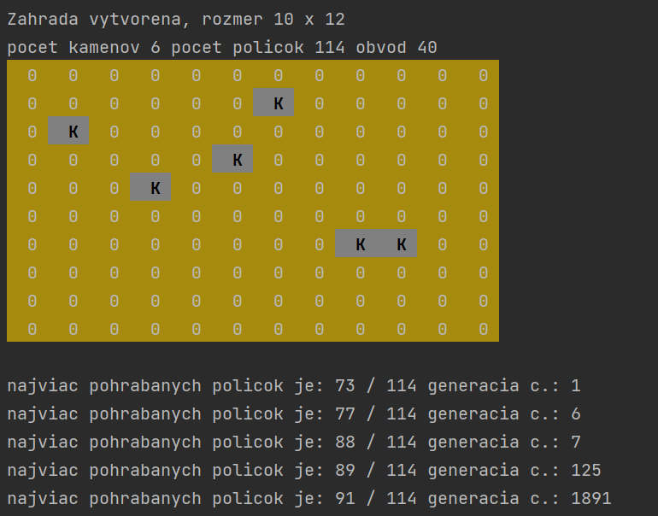Obrázok, na ktorom je text

Automaticky generovaný popisObrázok, na ktorom je text

Automaticky generovaný popis

faza 4

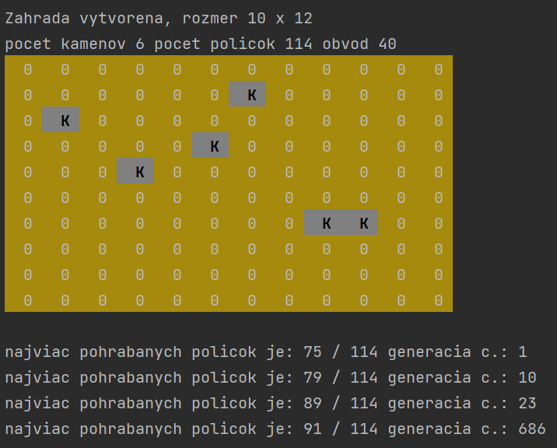

Obrázok, na ktorom je text

Automaticky generovaný popisfaza 5

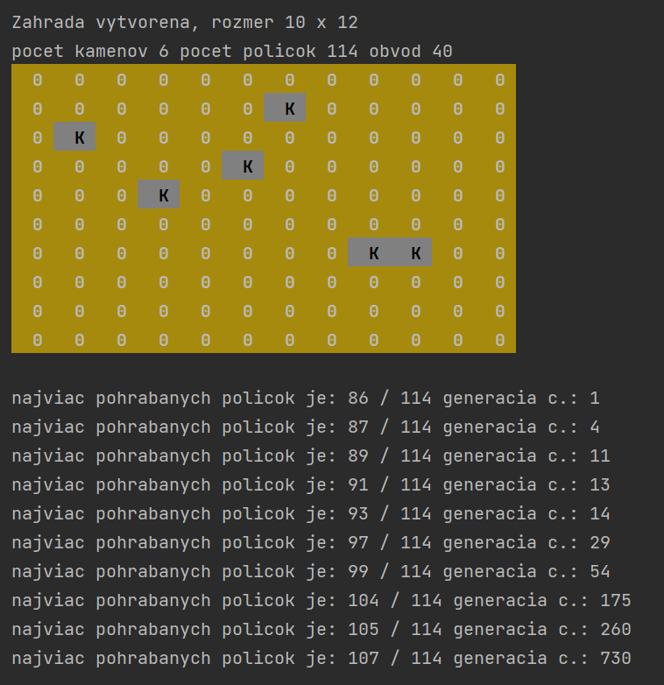

Obrázok, na ktorom je text

Automaticky generovaný popisObrázok, na ktorom je text

Automaticky generovaný popis

faza 6

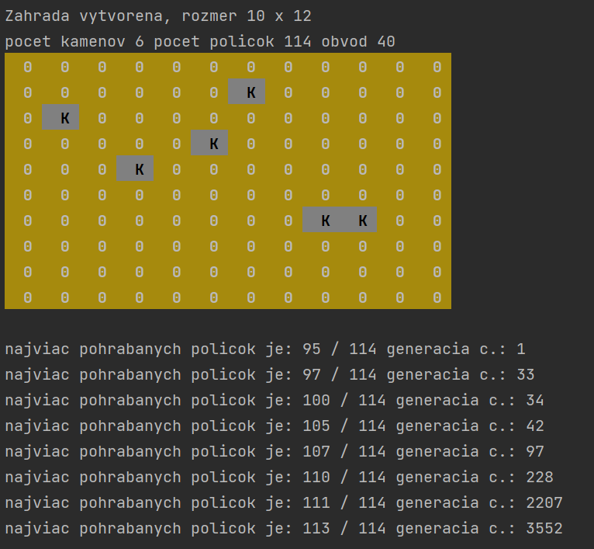

Obrázok, na ktorom je text

Automaticky generovaný popis

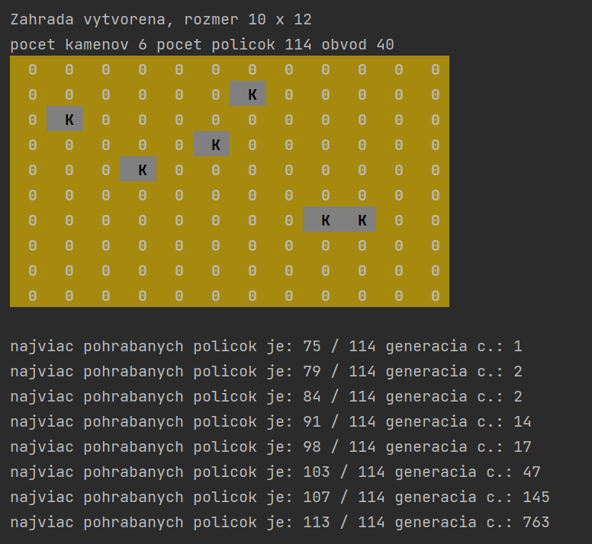

Obrázok, na ktorom je text

Automaticky generovaný popis